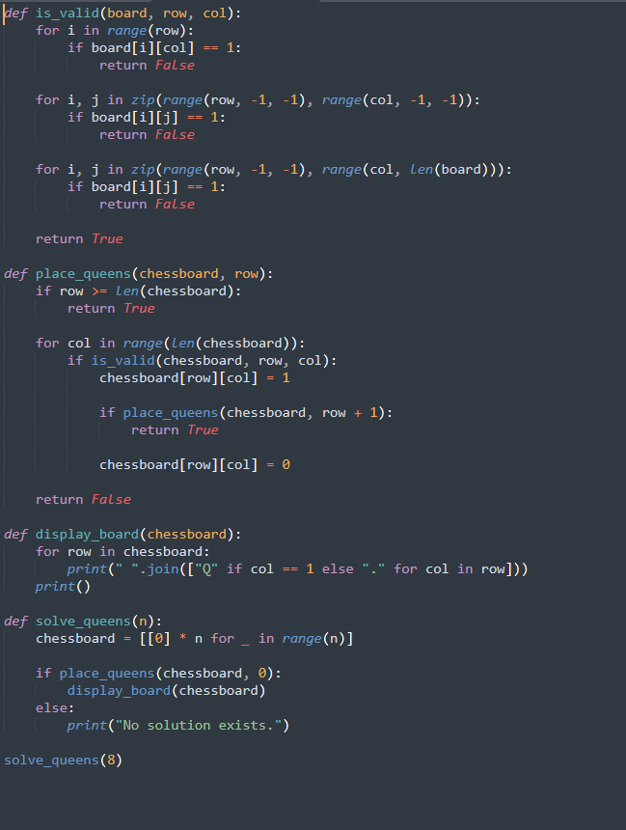

رفتار عامل (agent) در مسائل غیر قطعی بر اساس استراتژی‌هایی است که به آن اجازه می‌دهد بهترین تصمیم‌ها را در شرایطی که اطلاعات کامل ندارد یا محیط به‌طور کامل پیش‌بینی‌پذیر نیست، اتخاذ کند. در این نوع مسائل، عامل‌ها به طور کلی به دنبال بهینه‌سازی نتایج خود در محیط‌های متغیر و غیر قابل پیش‌بینی هستند. چند رویکرد و رفتار کلی که یک عامل در مسائل غیر قطعی می‌تواند به‌کار گیرد، عبارتند از:

### 1. **تصمیم‌گیری مبتنی بر احتمالات (Probabilistic Decision-Making)**

عامل با استفاده از احتمالات، نتایج مختلف را پیش‌بینی کرده و بر اساس احتمال وقوع هر کدام از آن‌ها تصمیم می‌گیرد. این روش به عامل کمک می‌کند تا تصمیماتی بگیرد که بیشترین امید به موفقیت را دارند، حتی اگر قطعیت نداشته باشد.

### 2. **استفاده از مدل‌های یادگیری (Learning Models)**

عامل می‌تواند از طریق یادگیری (مثلاً یادگیری تقویتی) به مرور زمان اطلاعات بیشتری درباره محیط کسب کند. این مدل‌ها به عامل اجازه می‌دهند که در شرایط غیر قطعی، به‌طور تدریجی بهینه‌تر عمل کند.

### 3. **برنامه‌ریزی تحت عدم قطعیت (Planning Under Uncertainty)**

در این روش، عامل برای هر وضعیت ممکن در محیط برنامه‌ریزی می‌کند و برای هر سناریو، تصمیم‌های مختلفی اتخاذ می‌کند. برنامه‌ریزی احتمالی (Probabilistic Planning) یا استفاده از درخت‌های تصمیم (Decision Trees) از جمله تکنیک‌هایی است که به کار می‌رود.

### 4. **سازگاری و واکنش‌پذیری (Adaptability and Reactivity)**

عامل باید بتواند به تغییرات ناگهانی محیط به‌خوبی واکنش نشان دهد. این یعنی عامل می‌تواند رفتار خود را به سرعت تغییر دهد یا تطبیق دهد تا بهترین نتیجه را کسب کند. سازگاری به عامل کمک می‌کند که با داده‌ها و شرایط جدید هماهنگ شود.

### 5. **تحلیل هزینه-فایده (Cost-Benefit Analysis)**

در شرایط غیر قطعی، عامل باید به دقت مزایا و معایب تصمیمات خود را ارزیابی کند و تصمیمی را بگیرد که بالاترین فایده را با کمترین هزینه به همراه داشته باشد. این تحلیل ممکن است به شکل دینامیک انجام شود تا تصمیمات بهینه‌تر گرفته شوند.

### 6. **رفتار محتاطانه (Cautious Behavior)**

در محیط‌های غیر قطعی، عامل ممکن است تصمیمات محتاطانه بگیرد تا از ریسک‌های بزرگ جلوگیری کند. این روش به خصوص زمانی مفید است که ریسک زیاد یا اطلاعات محدود باشد.

### 7. **اکتشاف و بهره‌برداری (Exploration vs. Exploitation)**

عامل‌ها در مسائل غیر قطعی باید بین اکتشاف (یافتن گزینه‌ها و اطلاعات جدید) و بهره‌برداری (استفاده از اطلاعات موجود برای تصمیم‌گیری) تعادل برقرار کنند. گاهی نیاز است که عامل برای کاهش عدم قطعیت محیط را بیشتر بشناسد (اکتشاف)، و گاهی هم بهتر است بر اساس اطلاعات موجود تصمیم‌گیری کند (بهره‌برداری).

### 8. **بهینه‌سازی بازگشتی (Recursive Optimization)**

در مسائل پیچیده و غیر قطعی، ممکن است عامل با استفاده از الگوریتم‌های بازگشتی تصمیم‌های خود را بهبود بخشد. این روش‌ها به عامل کمک می‌کنند تا با تجدیدنظر و به‌روزرسانی اطلاعات، به سمت نتایج بهتر حرکت کند.

رفتار عامل در مسائل غیر قطعی می‌تواند از این اصول و استراتژی‌ها استفاده کند تا بهترین تصمیمات ممکن را در محیط‌های پر از عدم قطعیت بگیرد و به تدریج خود را بهینه کند.

رفتار عامل (agent) در مسائل غیر قطعی بر اساس استراتژی‌هایی است که به آن اجازه می‌دهد بهترین تصمیم‌ها را در شرایطی که اطلاعات کامل ندارد یا محیط به‌طور کامل پیش‌بینی‌پذیر نیست، اتخاذ کند. در این نوع مسائل، عامل‌ها به طور کلی به دنبال بهینه‌سازی نتایج خود در محیط‌های متغیر و غیر قابل پیش‌بینی هستند. چند رویکرد و رفتار کلی که یک عامل در مسائل غیر قطعی می‌تواند به‌کار گیرد، عبارتند از:

### 1. **تصمیم‌گیری مبتنی بر احتمالات (Probabilistic Decision-Making)**

عامل با استفاده از احتمالات، نتایج مختلف را پیش‌بینی کرده و بر اساس احتمال وقوع هر کدام از آن‌ها تصمیم می‌گیرد. این روش به عامل کمک می‌کند تا تصمیماتی بگیرد که بیشترین امید به موفقیت را دارند، حتی اگر قطعیت نداشته باشد.

### 2. **استفاده از مدل‌های یادگیری (Learning Models)**

عامل می‌تواند از طریق یادگیری (مثلاً یادگیری تقویتی) به مرور زمان اطلاعات بیشتری درباره محیط کسب کند. این مدل‌ها به عامل اجازه می‌دهند که در شرایط غیر قطعی، به‌طور تدریجی بهینه‌تر عمل کند.

### 3. **برنامه‌ریزی تحت عدم قطعیت (Planning Under Uncertainty)**

در این روش، عامل برای هر وضعیت ممکن در محیط برنامه‌ریزی می‌کند و برای هر سناریو، تصمیم‌های مختلفی اتخاذ می‌کند. برنامه‌ریزی احتمالی (Probabilistic Planning) یا استفاده از درخت‌های تصمیم (Decision Trees) از جمله تکنیک‌هایی است که به کار می‌رود.

### 4. **سازگاری و واکنش‌پذیری (Adaptability and Reactivity)**

عامل باید بتواند به تغییرات ناگهانی محیط به‌خوبی واکنش نشان دهد. این یعنی عامل می‌تواند رفتار خود را به سرعت تغییر دهد یا تطبیق دهد تا بهترین نتیجه را کسب کند. سازگاری به عامل کمک می‌کند که با داده‌ها و شرایط جدید هماهنگ شود.

### 5. **تحلیل هزینه-فایده (Cost-Benefit Analysis)**

در شرایط غیر قطعی، عامل باید به دقت مزایا و معایب تصمیمات خود را ارزیابی کند و تصمیمی را بگیرد که بالاترین فایده را با کمترین هزینه به همراه داشته باشد. این تحلیل ممکن است به شکل دینامیک انجام شود تا تصمیمات بهینه‌تر گرفته شوند.

### 6. **رفتار محتاطانه (Cautious Behavior)**

در محیط‌های غیر قطعی، عامل ممکن است تصمیمات محتاطانه بگیرد تا از ریسک‌های بزرگ جلوگیری کند. این روش به خصوص زمانی مفید است که ریسک زیاد یا اطلاعات محدود باشد.

### 7. **اکتشاف و بهره‌برداری (Exploration vs. Exploitation)**

عامل‌ها در مسائل غیر قطعی باید بین اکتشاف (یافتن گزینه‌ها و اطلاعات جدید) و بهره‌برداری (استفاده از اطلاعات موجود برای تصمیم‌گیری) تعادل برقرار کنند. گاهی نیاز است که عامل برای کاهش عدم قطعیت محیط را بیشتر بشناسد (اکتشاف)، و گاهی هم بهتر است بر اساس اطلاعات موجود تصمیم‌گیری کند (بهره‌برداری).

### 8. **بهینه‌سازی بازگشتی (Recursive Optimization)**

در مسائل پیچیده و غیر قطعی، ممکن است عامل با استفاده از الگوریتم‌های بازگشتی تصمیم‌های خود را بهبود بخشد. این روش‌ها به عامل کمک می‌کنند تا با تجدیدنظر و به‌روزرسانی اطلاعات، به سمت نتایج بهتر حرکت کند.

رفتار عامل در مسائل غیر قطعی می‌تواند از این اصول و استراتژی‌ها استفاده کند تا بهترین تصمیمات ممکن را در محیط‌های پر از عدم قطعیت بگیرد و به تدریج خود را بهینه کند.

اصول رفتار در مسائل غیر قطعی به معنای تصمیم‌گیری یا برخورد با موقعیت‌هایی است که در آن‌ها قطعیت وجود ندارد و اطلاعات کامل در دسترس نیست. در چنین موقعیت‌هایی، اصول کلی زیر به کار می‌روند:

1. **انعطاف‌پذیری**: در مواجهه با عدم قطعیت، باید آماده تغییر مسیر و تطبیق با شرایط جدید بود. تصمیمات ممکن است به بازنگری نیاز داشته باشند.

2. **تحلیل سناریوها**: باید سناریوهای مختلف را پیش‌بینی کرده و برای هرکدام برنامه‌ریزی کرد. این کار کمک می‌کند تا در صورت وقوع هر سناریو، به سرعت واکنش نشان داد.

3. **تصمیم‌گیری تدریجی**: به جای تصمیم‌گیری‌های یک‌باره، بهتر است تصمیمات به صورت تدریجی و بر اساس اطلاعات جدید گرفته شوند.

4. **استفاده از احتمالات**: وقتی اطلاعات کامل نیست، از تحلیل‌های آماری و احتمالات برای تخمین نتایج استفاده می‌شود.

5. **مدیریت ریسک**: باید ریسک‌های مربوط به هر تصمیم را شناسایی کرده و استراتژی‌هایی برای کاهش یا مدیریت آن‌ها تدوین کرد.

6. **اولویت‌بندی**: در شرایط غیرقطعی، ممکن است لازم باشد بر مسائل یا گزینه‌هایی تمرکز کرد که اهمیت و تأثیر بیشتری دارند و احتمال موفقیت در آن‌ها بالاتر است.

7. **استفاده از تجربه و شهود**: در بسیاری از موارد، تجربه و شهود می‌تواند به شما کمک کند تا در مواجهه با عدم قطعیت تصمیم بهتری بگیرید.

این اصول می‌توانند به کاهش استرس و افزایش کارآمدی در برخورد با مسائل غیر قطعی کمک کنند.